Anatomie en gezondheid
In de eindtermen van het keuzedeel staat beschreven dat je kennis moet hebben van de anatomie en gezondheid van landbouwhuisdieren. Met behulp van deze opdrachten ga je hiermee aan de slag.
Eindtermen: De student
- heeft specialistische kennis van de anatomie en fysiologie van landbouwhuisdieren
- heeft specialistische kennis van algemene biologie van landbouwhuisdieren
- heeft specialistische kennis van diergedrag en diergezondheid bij landbouwhuisdieren

Anatomie van het varken
Het varken lijkt in zijn bouw erg op de mens. Ze worden daarom ook als voorbeeld gebruikt in de humane geneeskunde.

Opdracht 1
Om vast te kunnen stellen of er bij een varken wat aan de longen mankeert, zal je moeten weten waar deze zitten. Zo geldt dat ook voor alle andere organen. Maak een tekening van het lichaam van een varken. Geef daarin schematisch aan waar, welke organen zich bevinden. Gebruik hiervoor het internet.
In een zesdelige serie op Youtube laat dierenarts Chrys Charpentier zien hoe je een sectie op een varken uitvoert. Hierin kun je goed de organen in een echt varken zien.
https://www.youtube.com/watch?v=ec4IWXQBkS8

Verdiep je verder in de anatomie van het varken door onderstaande afbeeldingen en de video’s te bekijken en beantwoord daarna de vragen van opdracht 2. Je kunt hiervoor ook het internet gebruiken.
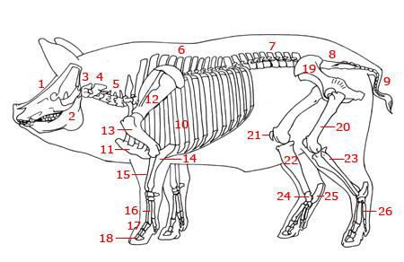
Figuur 1: Bron natuurinformatie

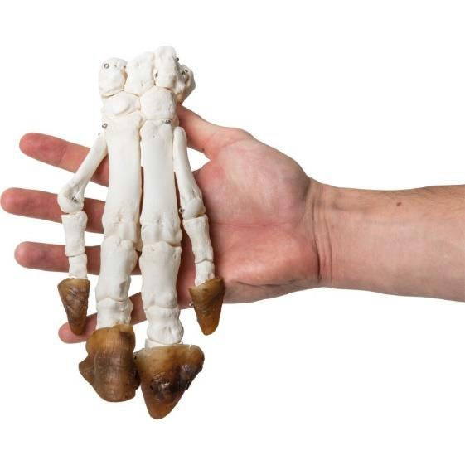

Figuur 2: Bron anatomieshop

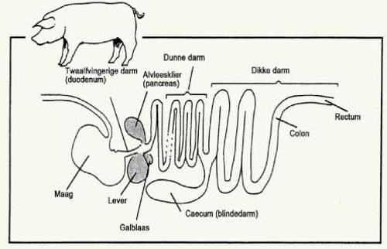
Figuur 3: Bron varkensopdracht.jouwweb.nl

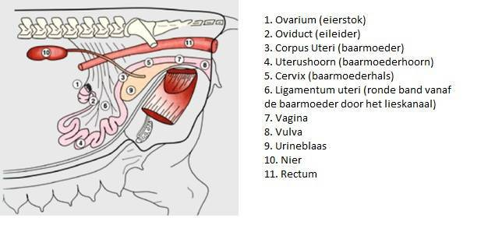

Figuur 4: Bron varkensfokken.jouwweb.nl

Opdracht 2
  - Benoem de onderdelen van het skelet uit figuur 1.
  - Hoeveel ribben heeft een varken? 13 tot 14 ribben
  - Op hoeveel klauwen loopt een varken? Aan elke poot heeft een varken vier tenen, deze tenen zijn opgebouwd uit een binnen-en buitenklauw en twee bijklauwtjes per poot.
  - Wat is het verschil tussen de poot van een varken en een hond? Hond heeft voetzooltjes, en geen klauwen zoals een varken. Hond heeft meerdere nagels, varken in principe de twee klauwen en de twee bijklauwtjes die af en toe bijgeknipt moeten worden. Vergroeiing van metacarpalia
  - Bekijk het maagdarmkanaal van het varken op de afbeeldingen en eventueel in de video (https://www.youtube.com/watch?v=r_8anHQ4lXI, leeftijdsverificatie nodig)
    - Is het varken een herkauwer? Nee, geen herkauwer.
    - Is het varken een herbivoor, omnivoor of carnivoor? Omnivoor (alleseter)
  - In de video (https://schooltv.nl/video/hart-long-en-lever-de-organen-van-varkens-en-mensen- lijken-op-elkaar/#q=varken%20organen) zie je de longen, het hart en de lever van een varken. Er wordt ook gesproken over de galblaas. Wat is de functie van gal? Gal breekt vetten af in de darmen.
  - Bekijk de afbeelding van het voortplantingsapparaat van de zeug in figuur 4 en benoem nummer 1 t/m 7.
  - Wat is het verschil tussen het voortplantingsapparaat van de koe en het varken? Een varken heeft erg lange (gekronkelde) baarmoederhoornen.
  - Hoeveel spenen heeft een varken? 10,12 of 14 spenen. Verdeeld in pakketten
  - Naast een skelet en organen, heeft een varken ook veel spieren. Deze zijn voor de vleesvarkenshouder van belang omdat het varken uiteindelijk geslacht zal worden en het vlees gegeten.
    - Waarom gebruikt de dierenarts bij voorkeur niet de bilspier bij het injecteren van medicijnen? Beschadiging spier niet bevorderlijk voor het vlees.
    - Welke spieren worden hiervoor wel gebruikt? Nek/halsspier

Gezondheid varkens

Een goede gezondheid draagt bij aan het welzijn van de varkens en de boer. Maar ook draagt het bij aan een beter technisch en economisch resultaat. Maar hoe herken je een gezond varken en hoe houd je varkens gezond?

Een gezond varken:

- vertoont natuurlijk gedrag.
- presteert naar verwachting, berigheid, voerderconversie, voldoende melkgift.
- vertoont geen ziekteverschijnselen en afwijkend gedrag.
- is voldoende ontwikkeld naar leeftijd, productiestadium, juiste gewichtsklasse, spekdikte.
- vertoont meetwaarden zoals temperatuur, pols, voeropname binnen de gestelde normen. Normaalwaarden van een volwassen varken:
- Houding alert, nieuwsgierig.
- Mest, glimmend, gevormd, makkelijk in te drukken.
- Lichaamstemperatuur tussen 38,5 – 39 graden.
- Ademfrequentie 12 – 30 per minuut.
- Hartslag 70 – 85 slagen per minuut.
- Huid: glimmend rozé, geen verwondingen
- Voeropname: goed gevulde buik
- Wateropname: minimaal 20 liter per dag

Opdracht 3

In de komende weken bezoeken we een varkensbedrijf. Hier ga je de gezondheid van de varkens controleren. Je gaat een formulier gezondheidscontrole maken voor het varkensbedrijf. Hierop staan drie onderdelen:
- Controlepunten in de afdeling (alle dieren rustig/onrustig, liggen ze of staan ze, hoe zijn de biggen)
- Controlepunten in het hok (uniforme Koppel, voeropname zeug, voeropname biggen, ligt of staat de zeug, hoe liggen de biggen, hoe is de wateropname, hoe is de mest, zijn de biggen nieuwsgierig, kleur van de biggen, gevulde buikjes biggen)
- Controlepunten individuele dier (temperatuur, pols, houding, mest, hartslag, huid, voeropname, wateropname, spekdikte (BCS))
Maak gebruik van de informatie in dit document, het internet en de boeken die in de klas beschikbaar zijn.
Zorg dat het formulier gemakkelijk in de stal te gebruiken is (bij voorkeur alles op 1A4) en dat de dierenarts en veehouder een goed beeld krijgen van de gezondheid van de dieren wanneer ze het formulier bekijken.

Opdracht 4
Open de cursus varkenshouderij van Groenkennisnet via de volgende link: https://wiki.groenkennisnet.nl/display/lmr03/Introductie+varkenshouderij
Doorloop hoofdstuk 5 Gezondheid. Gebruik de informatie om eerder gemaakte opdrachten aan te vullen of te corrigeren.

Aan het einde een praktijkopdracht, deze hoeft niet! (week lang varken observeren)

Bijlagen

Voorbeeld stappenplan Gezondheidscontrole (Bron: Varkenssignalen)
Om ziektes te kunnen opsporen, moet je weten hoe je moet kijken naar een koppel dieren. Wanneer je er vroeg bij bent, kun je nog goede maatregelen treffen om verdere verspreiding van ziektes tegen te gaan. Een varkenshouder controleert zijn dieren dagelijks. Hiervoor kan het volgende stappenplan gebruikt worden:
Stap 1
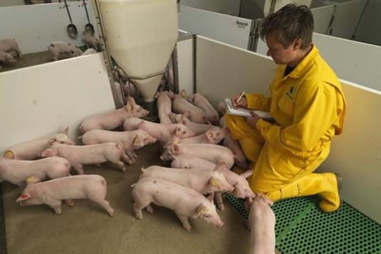
Je zoekt als eerste uit wat er tot nu toe is gebeurd met de varkens.
- Uitzoeken welke voeding krijgen ze?
- Welke verzorging krijgt de koppel
- Hoe is de huisvesting?

Stap 2
Kijken naar de algemene indruk van de koppel.
- Is de koppel uniform?
- Haalt de koppel de gewenste groei?

Figuur 5: Bron de Heus

- Maak gebruik van de resultaten, kengetallenoverzicht, stallijsten en logboek.
Stap 3
Daarna voer je de algemene controles uit, hier kijk je naar:
- Voeropname en de mest
- De ademhaling (de snelheid en de buikslag)
- Temperatuur
- Huid, haar, klauwen (de kleur, beschadigingen, groeiafwijkingen)
- Het uier en de kling (kleur, zwelling, beschadigingen en uitvloeiing)
- Slijmvliezen (kleur en zwelling)
- Lichaamshouding en de beweging
- Andere opvallende zaken
Stap 4
Aan de hand van de uitkomsten van stap 3, de algemene controles kun je ervoor kiezen om een voortgezet onderzoek te doen
- Mest of bloedonderzoek
- Sectie op dode dieren of slachthuismateriaal laten verrichten
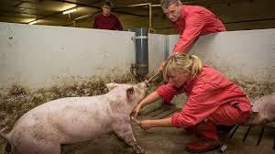
- Een deskundige het klimaat laten bepalen.

Figuur 6: Bron GD Dieren

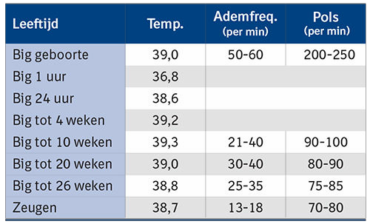

Figuur 7: Bron Diseases of Swine 8th edition

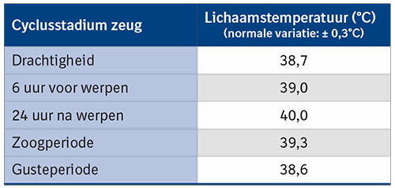

Figuur 8: Bron praktijkmap varkens GD

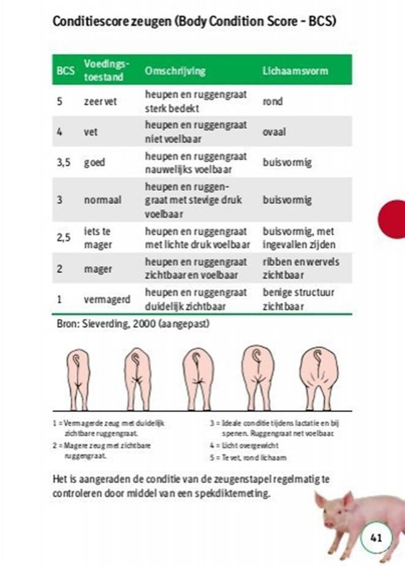
Figuur 9: Bron Boehringer Ingelheim

